Envío de Alertas para la Aplicación

1. Acceder a OneSignal – Aplicación **elpais.hn.demo**
2. En la columna Izquierda, acceder a New Message
3. Seleccionar a quién enviar dicho mensaje:  
   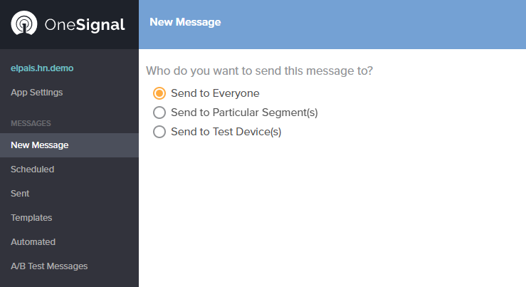
4. Colocar el título y la bajada del mensaje:  
   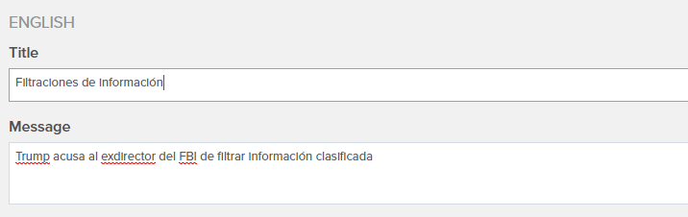
5. Agregar datos adicionales: En esta pantalla se podrá cambiar el ícono de la notificación (Large Icon) y la foto asociada a la nota (Big Picture)  
   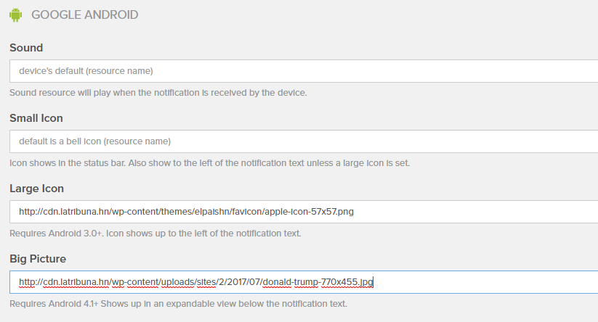
6. En esta misma pantalla se debe colocar el ID del POST al cuál queremos que se acceda al hacer click sobre la notificación. En el campo KEY va la palabra “posts” y en el campo Value el ID del POST.  
   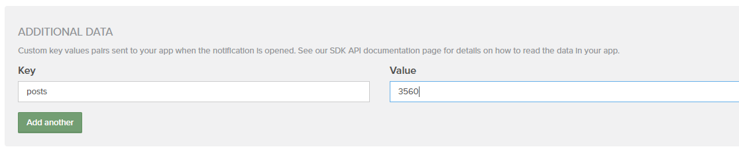
7. En la siguiente pantalla podemos decidir si enviamos la notificación “Inmediatamente” o si lo hacemos de manera programada.  
   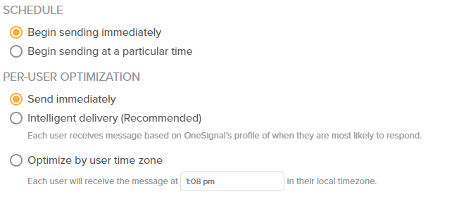
8. La última pantalla es de confirmación, nos muestra el resumen de lo que se va a enviar, si todo está OK, presionamos el botón “Send Message” y se enviará la alerta.  
   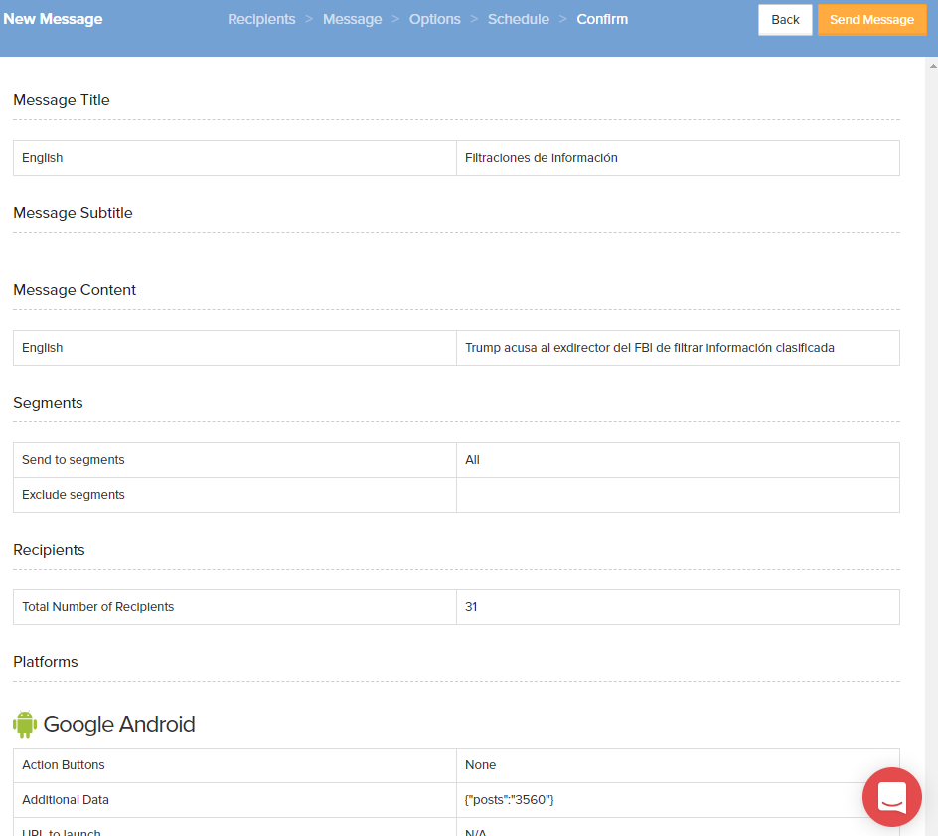
9. La alerta llegará a los dispositivos de la siguiente forma:  
   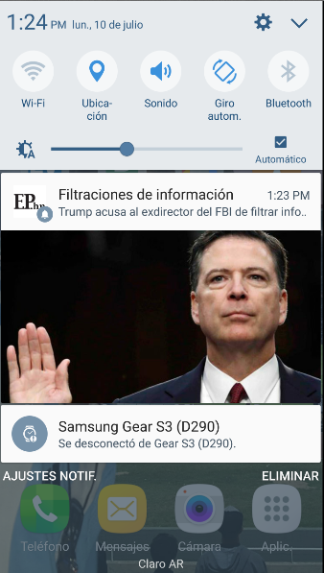
10. Luego podremos monitorearla desde el panel de control:  
    